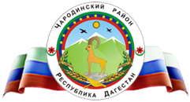

Р Е С П У Б Л И К А Д А Г Е С Т А Н

**Муниципальное казенное общеобразовательное учреждение**

**«Ирибская средняя общеобразовательная школа им. М.М. Ибрагимова»**

**администрации МО «Чародинский район»**

**Отчет**

**О проведенном Классном часе**

**по профилактике правонарушений** «Твое избирательное право»

16 сентября 2021 учитель обществознания Заира Рамазановна среди учащихся 9-11кл в МКОУ «Ирибская СОШ им. М.М. Ибрагимова» провела классный час по профилактике правонарушений среди несовершеннолетних «Твое избирательное право». На классном часе присутствовал приглашенный гость Хапизов М.А. глава с/с Ирибский

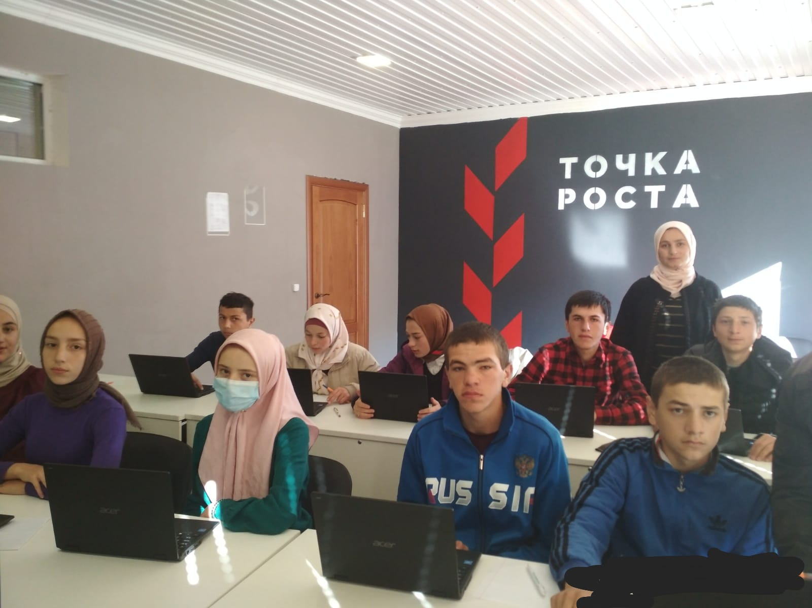

**Классный час на тему: «Твое избирательное право»**

**ДЛЯ ОБУЧАЮЩИХСЯ 9 – 11 КЛАССОВ**

Цель: формирование активной гражданской позиции учащихся - будущих избирателей.

Задачи:

• создать ситуацию для использования знаний и умений, полученных в курсах обществоведческих дисциплин;

• помочь учащимся осмыслить свой политический статус и связанные с ним политические роли, возможности и условия их реализации;

• способствовать воспитанию у школьников позитивного восприятия норм и ценностей демократического правового государства.

Ход классного часа.

1. Вступительное слово учителя: «В жизни всегда приходится выбирать: между плохим поступком и хорошим, между одной профессией и другой и т.д. Сделать выбор подчас трудно, особенно когда речь идет о собственной судьбе. Но еще труднее сделать выбор, когда речь идет о судьбе целого государства.

Сегодня, в преддверии Дня молодого избирателя, мы будем говорить об избирательном праве и избирательной системе, о демократических выборах. Наша задача — выяснить, как должны проходить выборы в демократическом государстве, по каким принципам, какие существуют этапы выборов.

Актуальность данной темы доказывает сама жизнь: в различных регионах России активность граждан на выборах неуклонно снижается. Не все граждане хотят воспользоваться, своим правом избирать. Почему так происходит? Попробуем разобраться».

Классный час мы проведём в форме – игры под девизом: «Твое избирательное право », в котором примут участие ученики 9-10 классов. За конкурсом и выборами будут внимательно наблюдать эксперты - 11 класс. Итоги будут подведены после игры.

Пусть наша сегодняшняя встреча поможет вам, дорогие друзья, найти ответы на те вопросы, которые ставит нам жизнь, и научится делать правильный осознанный выбор!

Каждая группа – это граждане России, принимающие участие в выборах, активные и компетентные.

2. **КОНКУРС «РАЗМИНКА»**

Лицо, принадлежащее к постоянному населению какого-либо государства, пользующего его защитой, называют….гражданин.

*Задание: продолжить предложения.*

Гражданин – это человек, который…

• любит (свою родину)

• переживает (ее беды и проблемы как свои собственные)

• действует (на благо своей страны и не может быть равнодушным, потому что только активность граждан сделает свою Родину процветающей)

• протестует (против нарушений прав человека)

• требует (улучшения условий жизни для многих людей)

**КОНКУРС «Сказочная страна - Конституция России»**

Мы все на этих сказках вырастали

Вы будете сейчас удивлены:

Навряд ли бы связать вы догадались

Те сказки с Конституцией страны.

*Сообщение ученика*

*12 декабря - День Конституции России. Она была принята в 1993 году . В основном Законе страны был сделан выбор в пользу правового государства, свободы и достоинства каждого гражданина. В истории России было несколько Конституций, в текстах которых содержалось немало ценных положений, которые, к сожалению, так и не удалось полностью реализовать в жизни общества. Действующая Конституция на деле защищает права и интересы граждан, гарантирует возможность самостоятельно определять свою судьбу. Для любой страны Конституция - важнейший атрибут государства, символ его достоинства и чести. Знать и уважать конституцию должен каждый гражданин.*

(Команды выбирают карточки с незаконченными фразами, касающимися различных сказочных героев. Задание: закончить фразы, используя знания о правах и свободах человека и гражданина, провозглашенных в Конституции РФ).

Лягушка из сказки В.Гаршина "Лягушка-путешественница", отправившись в путешествие, воспользовалась своим правом на: (*СТ.27 - право свободно передвигаться, выбирать место пребывания и жительства, свободно выезжать за пределы РФ и беспрепятственно возвращаться).*

Лиса Алиса и кот Базилио схватив Буратино, связав его, нарушили его право на...(*СТ.22 - каждый имеет право на свободу и личную неприкосновенность)*

Балда из сказки А.Пушкина "Сказка о попе и о его работнике Балде", нанявшись на работу к попу, воспользовался своим правом на... *(СТ.37 - каждый имеет право свободно распоряжаться своими способностями к труду, выбирать род деятельности и профессию)*

Царевич Иван из сказки "Иван-царевич и серый волк", украв Жар-птицу у царя Берендея, нарушил его право на... *(СТ. 35 - право частной собственности охраняется законом. Никто не может быть лишен своего имущества иначе как по решению суда)*

**КОНКУРС «ИЗБИРАТЕЛЬНОЕ ПРАВО»**

Вопросы ребята получают по жребию.

1. Термин «избирательное право» используется не только для обозначения одного из конституционно-правовых институтов, но и как … *(название одного из субъективных прав российских граждан).*
2. Избирательное право может быть как … *(активное, так и пассивное).*
3. Активное избирательное право – это… (*право избирать, т.е. право граждан РФ участвовать в выборах в органы государственной власти и выборные органы местного самоуправления)*
4. Пассивное избирательное право – это… (*право избираться, т.е. право граждан РФ быть избранными в органы государственной власти и в выборные органы местного самоуправления).*

Принципы участия граждан РФ в выборах.

1. Выборы – это…(*демократическая процедура, с помощью которой определяются исполнители на некоторые ключевые позиции в различных общественных структурах)*
2. Избиратель – это тот, кто … *(участвует в выборах или имеет на это право).*
3. Права избирателя – это …(*свободное волеизъявление граждан на выборах)*
4. Во сколько лет гражданин получает право избирать?

(*Гражданин РФ, достигший 18 лет, вправе избирать)*

1. Во сколько лет гражданин получает право быть избранным депутатом Государственной Думы?(*В 21 год*)
2. Во сколько лет гражданин получает право быть избранным Президентом РФ?( *В 35 лет)*
3. Кто был первым президентом РФ - (*Б. Ельцин*)
4. Кто не имеет права избирать и быть избранным? (*недееспособные, не достигшие 18 лет, лишенные свободы)*
5. По каким документам избирателю выдается избирательный бюллетень? (*предъявления документа, удостоверяющего личность избирателя, а в списке избирателей делается отметка о выдаче)*
6. Время работы избирательных участков в день голосования (*с 8.00 – 20.00)*
7. Голосование на выборах является тайным. Это означает, (*что исключается возможность какого-либо контроля за волеизъявлением избирателей. Избирателю предоставляется возможность использовать особую комнату или закрытую кабину для заполнения избирательного бюллетеня. Бюллетень опускается в избирательный ящик лично).*

*ВЫВОД:*

ГОЛОСОВАТЬ необходимо, так как это:

1. Важнейшее право и обязанность человека в демократическом обществе).
2. Возможность формировать государственную политику.
3. Возможность избежать неблагоприятных последствий для государства в целом.

«ТАМ, ГДЕ ЗАКАНЧИВАЮТСЯ ЕЖЕГОДНЫЕ ВЫБОРЫ, НАЧИНАЕТСЯ РАБСТВО*»*ДЖОН АДАМС

**КОНКУРС КАПИТАНОВ: «ВСЕ НА ВЫБОРЫ»**

Приглашаются капитаны команд, которым задают следующие вопросы:

Зачем на выборы ходить?

Как будто там крутые претенденты

И могут они что-то изменить.

Зависит всё в стране от президента

В России активность граждан на выборах неуклонно снижается. Не все граждане хотят воспользоваться своим активным избирательным правом.

Какие пословицы могут характеризовать позиции человека, который отказывается участвовать в выборах:

- Моя хата с краю, я ничего не знаю.

- Своя рубашка ближе к телу.

- После меня хоть потоп.

- После меня хоть трава не расти.

- Мне все по барабану.

- Я маленький человек - от меня ничего не зависит.

**КОНКУРС «ЗАКОНЧИ СТИХОТВОРЕНИЕ»**

Вставь пропущенное слово*гражданин, избиратель, парламент, устав*

1. Пусть ты пока еще ребенок,

Но должен знать уже с пеленок,

Что ты уже России сын,

Пусть маленький, но …гражданин

2.Как работу строить верно,

как решать: кто прав - неправ

Правил свод давно придуман,-

Называется … устав

3. По законам мы живем

Утром, вечером и днем

Орган, где их создают

Все …парламентом… зовут

4.Все взрослые жители города, края

Своих депутатов всегда выбирают,

Неважно, кто ты по профессии: летчик,

Ученый, водитель, простой переплетчик,

Юрист или повар, нефтяник, писатель,

На выборах ты - …избиратель

Подведение итогов игры:

**Памятка избирателя:**

1. Идя на выборы, умей думать!
2. Будьте неподкупны! Помните! Бесплатный сыр бывает только в мышеловке.
3. Ищите достойных: подумайте, что реально может сделать этот человек для вас лично и для других!
4. Имейте своё мнение, а значит свой выбор!
5. Живите своим умом!
6. Заключительное слово кл.рук-ля:

Подходит к завершению наше мероприятие. Вам молодым решать судьбу России в ближайшие годы. Не все выбирают политику своей профессией. Но все граждане являются избирателями. И потому нужно помнить, что будущее ваших родителей, вас и ваших детей будет зависеть от вашей политической культуры, от вашей активности и неравнодушия, от вашей гражданской ответственности.

Голосуй за право жить,

Голосуй за право быть,

Голосуй за жизнь на свете

За себя мы все в ответе!

Голосуй! Спасибо за внимание!